ESCOLA MUNICIPAL DE EDUCAÇÃO BÁSICA AUGUSTINHO MARCON.
CATANDUVAS, AGOSTO DE 2021.
DIRETORA: TATIANA BITTENCOURT MENEGAT.
ASSESSORA TÉCNICA PEDAGÓGICA: MARISTELA APª. BORELLA BARAÚNA.
ASSESSORA TÉCNICA ADMINISTRATIVA: MARGARETE PETTER.
PROFESSORA: MARLI MONTEIRO DE FREITAS
ALUNO (A): _____________________________________________
DISCIPLINA: ARTE.
TURMA: 1ºANO

AULA 23 - DATA: 09/08 A 13/08/2021

LINHAS

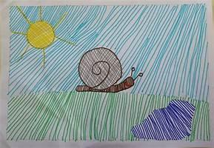
A LINHA É UM DOS ELEMENTOS MAIS BÁSICOS DE DESENHO EM AULAS DE ARTE. TODAS AS ARTES VISUAIS FAZEM USO DELA. AS LINHAS EXISTEM EM TODAS AS ESPESSURAS, COMPRIMENTOS E TAMANHOS. SABEMOS QUE A PARTIR DE UM PONTO PODEMOS TRAÇAR UMA LINHA. A LINHA É UMA SEQUÊNCIA DE PONTOS, CONHECEMOS ALGUMAS LINHAS NAS AULAS ANTERIORES, RETA, CURVA TRACEJADA, ONDULADA, PONTILHADA, MISTAS, QUEBRADA, HORIZONTAL, VERTICAL, ESPIRAL, ETC.

1ª ATIVIDADE: DESENHE SEU NOME NO CADERNO CONFORME O MODELO ABAIXO UTILIZANDO SOMENTE LINHAS NAS CORES PRIMÁRIAS E SECUNDÁRIAS, DEIXE BEM COLORIDO.
